Tillsynsbegäran – information om höga naturvärden och fridlysta arter i avverkningsanmälan A 52381-2025 i Örebro kommun

Detta dokument behandlar höga naturvärden i avverkningsanmälan A 52381-2025 i Örebro kommun. Denna avverkningsanmälan inkom 2025-10-23 22:51:41 och omfattar 5,0 ha.

Vi begär härmed att Skogsstyrelsen fattar beslut enligt miljöbalken som säkerställer att skogens höga naturvärden bevaras samt säkerställer att EU-lagstiftning efterlevs och att artskyddsbrott förhindras. Vi önskar även ta del av de ställningstaganden och beslut som myndigheterna meddelar till följd av aktuell avverkningsanmälan och föreningens inlaga (se 34 § förvaltningslagen).

Nedan beskrivs fynd av naturvårdsarter och fridlysta arter som gjorts i det avverkningsanmälda området. I BILAGA 1 finns artfakta om fridlysta arter.

# Naturvårdsarter

I avverkningsanmälan har följande 22 naturvårdsarter hittats: ask (EN), grangråticka (VU), koppartaggsvamp (VU), porslinsblå spindling (VU), svartfjällig musseron (VU), violgubbe (VU), blek fingersvamp (NT), dofttaggsvamp (NT), gul taggsvamp (NT), gultoppig fingersvamp (NT), orange taggsvamp (NT), spillkråka (NT, §4), talltita (NT, §4), diskvaxskivling (S), fjällig taggsvamp s.str. (S), rödgul trumpetsvamp (S), skarp dropptaggsvamp (S), skogsknipprot (S, §8), sårläka (S), tjockfotad fingersvamp (S), tjäder (§4) och blåsippa (§9). Av dessa är 13 rödlistade. För rödlistade arter har rödlistekategorin angivits inom parentes. Arter som är signalarter enligt Skogsstyrelsen har markerats med (S). För fridlysta arter anges även paragrafen i Artskyddsförordningen som arten är fridlyst enligt.

De påträffade naturvårdsarterna är ett tydligt kvitto på att detta rör sig om en skog med höga naturvärden. I Figur 1 visas en karta över det avverkningsanmälda området, där samtliga fyndplatser för naturvårdsarter som finns registrerade på Artportalen har markerats.

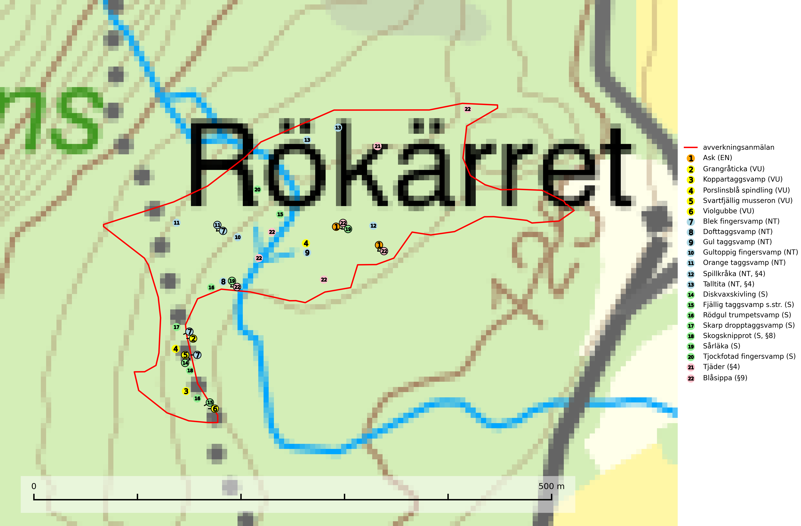

Figur 1. Fyndplatser för naturvårdsarter i det avverkningsanmälda området (röd linje). Markörer utan svart kant är placerade på fyndplatsen. Markörer med svart kant är placerade vid sidan av fyndplatsen och har ett svart streck som visar fyndplatsens exakta position. Kartans mittpunktskoordinat är N 6581040, E 499508 i SWEREF 99 TM.

**Blek fingersvamp (NT)** bildar mykorrhiza med dels gran i ängsgranskog men även under bok, ek och avenbok i ädellövskog. Arten är känslig för olika skogsbruksåtgärder och därför på tillbakagång såväl i Sverige som i andra europeiska länder. Arten hotas främst av slutavverkning och andra skogsbruksåtgärder. Arten tål inte en slutavverkning och sannolikt inte heller en kraftig gallring. Skogsområden med arten bör undantas från storskaligt skogsbruk. Slutavverkning, kraftig gallring och skogsgödsling måste helt undvikas, liksom körning med tunga maskiner (SLU Artdatabanken, 2024; Nitare & Skogsstyrelsen, 2019).

**Dofttaggsvamp (NT)** bildar mykorrhiza med gran i framför allt äldre ängsgranskog eller örtrik granskog av frisk lågörttyp. Arten hotas huvudsakligen av slutavverkning och den överlever sannolikt inte en avverkning eftersom den är beroende de levande barrträdens rötter. Troligen missgynnas den av allt för hård gallring eller plockhuggning om huggningen inte efterföljs av skogsbete. Fler örtrika barrskogar, särskilt de med trädkontinuitet, måste skyddas i större utsträckning än vad som tidigare gjorts (SLU Artdatabanken, 2024).

**Grangråticka (VU)** bildar mykorrhiza med gran och påträffas på kalkrik mark i örtrika granskogar med t.ex. blåsippa, harsyra och ekorrbär i fältskiktet. Arten är beroende av långvarig kontinuitet av äldre gran och tål ingen slutavverkning (kalhuggning). Lokaler med grangråticka är alltid skyddsvärda och bör skötas med stor varsamhet (SLU Artdatabanken, 2024; Nitare & Skogsstyrelsen, 2019).

**Gul taggsvamp (NT)** bildar mykorrhiza med gran helst på kalkrik mark, gärna i fuktig äldre ängsgranskog. Slutavverkning och markberedning missgynnar arten och fler områden med äldre skog på näringsrik mark, framför allt i södra och mellersta Sverige, behöver bevaras (SLU Artdatabanken, 2024).

**Gultoppig fingersvamp (NT)** bildar mykorrhiza med gran i örtrik äldre barrskog. Den är något kalkgynnad och föredrar bördiga granskogar av lågörtstyp. Svampen hotas främst av skogsavverkning och tycks försvinna efter slutavverkning, markberedning och plantering. Skogsområden med arten bör undantas från storskaligt skogsbruk. Slutavverkning, kraftig gallring och skogsgödsling måste undvikas, liksom körning med tunga maskiner (SLU Artdatabanken, 2024).

**Koppartaggsvamp (VU)** bildar mykorrhiza med gran i örtrik äldre granskog på kalkrik mark. Arten är en mycket bra indikator på skyddsvärda kalkgranskogar och påfallande ofta växer den tillsammans med raggtaggsvamp (EN). Arten ingår i ett åtgärdsprogram för hotade arter (ÅGP) och dess långsiktiga överlevnad säkras genom att växtplatserna undantas från avverkning (SLU Artdatabanken, 2024; Nitare & Skogsstyrelsen, 2019).

**Orange taggsvamp (NT)** bildar mykorrhiza med både gran och tall och den förekommer främst i äldre barrskogar med kontinuitetsskogskaraktär. Mest frekvent är den i äldre mossrik granskog, men då bara i skogar inom granens naturliga utbredningsområde och i bestånd med långvarig grankontinuitet. Den totala populationen i landet bedöms ha minskat kraftigt och fortsatt kommer att minska då arten är knuten till en produktiv skogsmiljö som successivt avverkas. Arten hotas främst av skogsavverkning och tycks försvinna efter slutavverkning, markberedning och plantering och det är inte känt att arten har återkommit i anlagd skog på tidigare kalmark (SLU Artdatabanken, 2024).

**Porslinsblå spindling (VU)** är en mycket bra signalart på skyddsvärda kalkgranskogar där det föreligger långvarig grankontinuitet. Andelen äldre näringsrik granskog minskar i södra Sverige och därför fortsätter arten att minska. Det främsta hotet mot porslinsblå spindling är avverkning av de värdträd som den är helt beroende av. Den är placerad högst upp i Skogsstyrelsens värdepyramid för bedömning av skog med höga naturvärden och äldre granskogar där arten växer bör i möjligaste mån undantas från avverkning (SLU Artdatabanken, 2024; Nitare & Skogsstyrelsen, 2019).

**Rödgul trumpetsvamp** signalerar kalkrika barrsumpskogar eller avgränsade små mineralrika ytor i barrskogslandskapet, vilka normalt har höga naturvärden. I urbergsbygder är den en bra signalart på känsliga skogsbiotoper (Nitare & Skogsstyrelsen, 2019).

**Svartfjällig musseron (VU)** är en sällsynt art som bildar mykorrhiza med gran på kalkrik mark. För att klara arten på sikt bör fler områden med granskog på kalkrik mark skyddas, särskilt i södra Sverige även om de är små. Växtplatser för denna art är alltid skyddsvärda eftersom de vanligen också innehåller många andra rödlistade svampar (SLU Artdatabanken, 2024; Nitare & Skogsstyrelsen, 2019).

**Sårläka** växer på mullrik mark i skuggiga eller halvskuggiga lövskogar och lundar men också i örtrika kalkbarrskogar. Arten ingår i en exklusiv lundflora som bara uppträder i de allra rikaste kalkbarrskogarna söder om den biologiska norrlandsgränsen. I ädellövskogar och lundar är den också knuten till områden med en mycket rik mångfald av naturvårdsarter. Sårläka är värdväxt för den rödlistade fjärilen sårläkeplattmal (NT) (SLU Artdatabanken, 2024; Nitare & Skogsstyrelsen, 2019).

**Tjockfotad fingersvamp** bildar mykorrhiza med bok och ek på kalkrik mark i huvudsakligen äldre skog men även med gran i örtrik äldre barrskog. Slutavverkning, gödsling eller exploatering måste undvikas (SLU Artdatabanken, 2024).

**Violgubbe (VU)** bildar mykorrhiza med gran och bok och ev. andra trädslag i ängsgran- och ängsbokskog på kalkrik mark. Arten är placerad högst upp i Skogsstyrelsens värdepyramid för bedömning av skog med höga naturvärden och indikerar alltid skogsområden med höga naturvärden. Det största hotet mot arten är skogsavverkning och den omfattas av ett åtgärdsprogram för hotade arter (ÅGP). Violgubben överlever inte en slutavverkning och verkar dessutom ha svårt att etablera sig i yngre skogsbestånd (SLU Artdatabanken, 2024; Nitare & Skogsstyrelsen, 2019; Aronsson, 2006).

# Fridlysta arter

Följande fridlysta arter har sina livsmiljöer och växtplatser i den avverkningsanmälda skogen: spillkråka (NT, §4), talltita (NT, §4), skogsknipprot (S, §8), tjäder (§4) och blåsippa (§9).

Observera att medlemsländerna är skyldiga att agera i enlighet med EU:s fågeldirektiv där det uttryckligen står att direktivet gäller för fåglar samt för deras ägg, bon och **livsmiljöer** (artikel 1). Vidare att de åtgärder som vidtas inte får leda till en försämring av den nuvarande situationen beträffande bevarandet av de fågelarter som avses i artikel 1 (artikel 13). Fågeldirektivet är styrande för tillsynsansvariga myndigheters ärendehantering, ställningstaganden och beslutsfattande.

**Spillkråka (NT, §4)** är rödlistad som nära hotad och ingår i bilaga 1 i EU:s fågeldirektiv. Den minskar i population på grund av minskad tillgång på lämpliga bo- och födoträd och minskad födotillgång. Spillkråkans minskningstakt har uppgått till 19 (24–10) % under de senaste 15 åren. Minskningstakten för den svenska populationen bedöms vara nära gränsvärdet för Sårbar (VU) (A2bc). Skogsbruk med korta omloppstider och täta, homogena ungskogar utgör det största hotet, (SLU Artdatabanken, 2023).

**Talltita (NT, §4)**, rödlistad som nära hotad och prioriterad art i Skogsvårdslagen har häckningsrevir i anmälan. Arten har minskat kraftigt de senaste 30 åren och minskningstakten innevarande 10-årsperiod beräknas till 20 (10–30) %. Talltitan är synnerligen trogen sitt cirka 15 hektar stora revir och är beroende av flerskiktade olikåldriga skogar för att kunna föda upp sina ungar. Talltitan försvinner om dess livsmiljö kalavverkas (Eggers & Low (2014); Ekman (1979); Griesser et al (2007); Klein (2020); Siffczyk et al (2003); SLU Artdatabanken (2021).

**Tjäder (§4)** är en utpräglad skogsfågel knuten till större sammanhängande barrskogsområden. Tupparna och hönorna utnyttjar till viss del olika miljöer, och habitatvalet varierar dessutom mellan olika delar av året. För att det ska finnas livskraftiga tjäderbestånd krävs funktionella skogslandskap med en blandning av uppvuxen, gles och luckig skog, täta sumpskogar, myrar och andra små våtmarker. Arten försvinner när skogen fragmenteras och den sammanlagda arealen hyggen och andra öppna områden blir för stor. Ett småskaligt och försiktigt virkesuttag genom hyggesfria metoder kan i vissa fall vara möjligt i området inom 200 m från lekcentrum. Längre ut från lekcentrum, inom 200–500 m bör den avverkade ytan inte överskrida 1 hektar för att undvika alltför stora och snabba förändringar (Skogsstyrelsen, 2019).

I BILAGA 1 finns mer detaljerad information om ekologi samt krav på livsmiljö hos fridlysta arter.

BILAGA 1 – Fridlysta arter

# Spillkråka – ekologi samt krav på livsmiljön

Spillkråka (NT) är rödlistad som nära hotad, fridlyst enligt §4 Artskyddsförordningen och ingår i bilaga 1 i EU:s fågeldirektiv. Spillkråka lever i både barr- och blandskog liksom i ren lövskog. De tätaste populationerna tenderar att finnas i äldre, variationsrik blandskog med gott om död ved och gamla träd.

Varje par utnyttjar 400–1000 hektar skog beroende på skogens kvalitet. En minskning av populationen pågår på grund av minskad tillgång på lämpliga bo- och födoträd och minskad födotillgång. Spillkråkans minskningstakt har uppgått till 19 (24–10) % under de senaste 15 åren. Minskningstakten för den svenska populationen bedöms vara nära gränsvärdet för Sårbar (VU) (A2bc). Skogsbruk med korta omloppstider och täta, homogena ungskogar utgör det största hotet (Artdatabanken 2023).

## Referenser – spillkråka

SLU Artdatabanken, 2021. *Artfaktablad. Naturvård – artfakta.* SLU Artdatabanken, Uppsala

# Talltita – ekologi samt krav på livsmiljön

Talltita är rödlistad som NT, fridlyst och prioriterad art i Skogsvårdslagen. Den omfattas av EU:s fågeldirektiv. Arten har minskat kraftigt de senaste 30 åren och minskningstakten innevarande 10-årsperiod beräknas till 20 (10–30) % (SLU Artdatabanken, 2022).

Talltita föredrar större sammanhängande barrskogar, och finns såväl i tallskog som granskog och i lövblandad barrskog. Skogens struktur är viktig och ska helst vara flerskiktad med riklig underväxt av mindre granar, björk och andra lövträd och buskar. Tillgång på murknande högstubbar är särskilt viktig, eftersom talltitan helst själv hackar ut sitt bohål (SLU Artdatabanken, 2022).

Det finns flera studier som visar att talltita är känslig för gallring och inte överlever när dess livsmiljö kalavverkas (Eggers and Low, 2014; Griesser et al., 2007; Klein, 2020). Talltitans revir är förhållandevis stora, 10–20 hektar och arten missgynnas när skogen fragmenteras. Kalavverkning av större delar av reviret innebär att det överges (Artdatabanken, 2021).

Talltitan är synnerligen trogen sitt revir så länge paret lever och biotopen förblir intakt. Paret stannar i sitt revir året om. En förlust av ett revir har därför en stor inverkan på den lokala populationen och trakthyggesbruket anses vara orsak till den svenska populationens kraftiga minskning. Talltiteparets revirtrohet innebär att närhelst under året man observerar en adult talltita så ingår denna plats i reviret (Siffczyk et al., 2003; Ekman, 1979).

## Referenser – talltita

Eggers, S., Low, M., 2014. *Differential demographic responses of sympatric Parids to vegetation management in boreal forest.* For. Ecol. Manage. 319, 169–175.

Ekman, J., 1979. *Coherence, composition and territories of winter social groups of the Willow Tit Parus montanus and the Crested Tit P. cristatus.* Ornis Scandinavica, 10, pp 56–68

Griesser, M., Nystrand, M., Eggers, S., Ekman, J., 2007. *Impact of forestry practices on fitness correlates and population productivity in an open-nesting bird species.* Conserv. Biol. 21, 767–774. https://doi.org/10.1111/j.1523- 1739.2007.00675.x

Klein, J., 2020. *The forgotten forest – On thinning, retention, and biodiversity in the boreal forest.* Doctoral Thesis No. 2020:50

Siffczyk, C., Brotons, L., Kangas, K., Orell, M., 2003. *Home range size of willow tits.* Oecologica, 136, 635–642 (2003)

SLU Artdatabanken, 2021. *Artfaktablad. Naturvård – artfakta.* SLU Artdatabanken, Uppsala

# Tjäder – ekologi samt krav på livsmiljön

Tjäder (§4) är en utpräglad skogsfågel knuten till större sammanhängande barrskogsområden. Tupparna och hönorna utnyttjar till viss del olika miljöer, och habitatvalet varierar dessutom mellan olika delar av året. För att det ska finnas livskraftiga tjäderbestånd krävs funktionella skogslandskap med en blandning av uppvuxen, gles och luckig skog, täta sumpskogar, myrar och andra små våtmarker (Skogsstyrelsen, 2019).

Arten försvinner när skogen fragmenteras och den sammanlagda arealen hyggen och andra öppna områden blir för stor. Ett småskaligt och försiktigt virkesuttag genom hyggesfria metoder kan i vissa fall vara möjligt i området inom 200 m från lekcentrum. Längre ut från lekcentrum, inom 200–500 m bör den avverkade ytan inte överskrida 1 hektar för att undvika alltför stora och snabba förändringar (Skogsstyrelsen, 2019).

## Referenser – tjäder

Skogsstyrelsen, 2019. *Vägledning för hänsyn till fåglar – tjäder.* https://www.skogsstyrelsen.se/globalassets/lag-och-tillsyn/artskydd/vagledningar-for-hansyn-till-faglar/tjader-vagledning-hansyn2.pdf